**Vamos programar com o Arduíno – Projeto: Sensor de Temperatura**

Ao longo destes primeiros três tutoriais da rubrica “Vamos programar com o Arduíno” foram abordados alguns conceitos básicos necessário para o leitor desenvolver pequenos projetos.

Na rubrica de hoje iremos elaborar um pequeno projeto que abrange todo o conteúdo abordado nos tutoriais anteriores.

Parar colocarmos os nossos conhecimentos em prática iremos fazer um pequeno projeto que nos permite medir a temperatura e a humidade de uma determinada divisão da vossa casa.

Para tal, vai ser necessário o seguinte hardware:

* Um Arduíno (modelo á escolha);
* 1 resistência de 10K Ω;
* Uma BreadBoard (Placa de testes);
* Fios (6 no máximo);
* Sensor DHT22;

Como podemos observar nos componentes utlizados, para o projeto de hoje iremos usar o sensor DHT22, a escolha deste sensor deve-se a ser um sensor razoavelmente barato e com uma boa precisão de valores.

Antes de começarmos com a programação, iremos primeiro proceder a parte da montagem do hardware, para tal fica aqui e baixo dois esquemas de ligação para se poderem guiar.

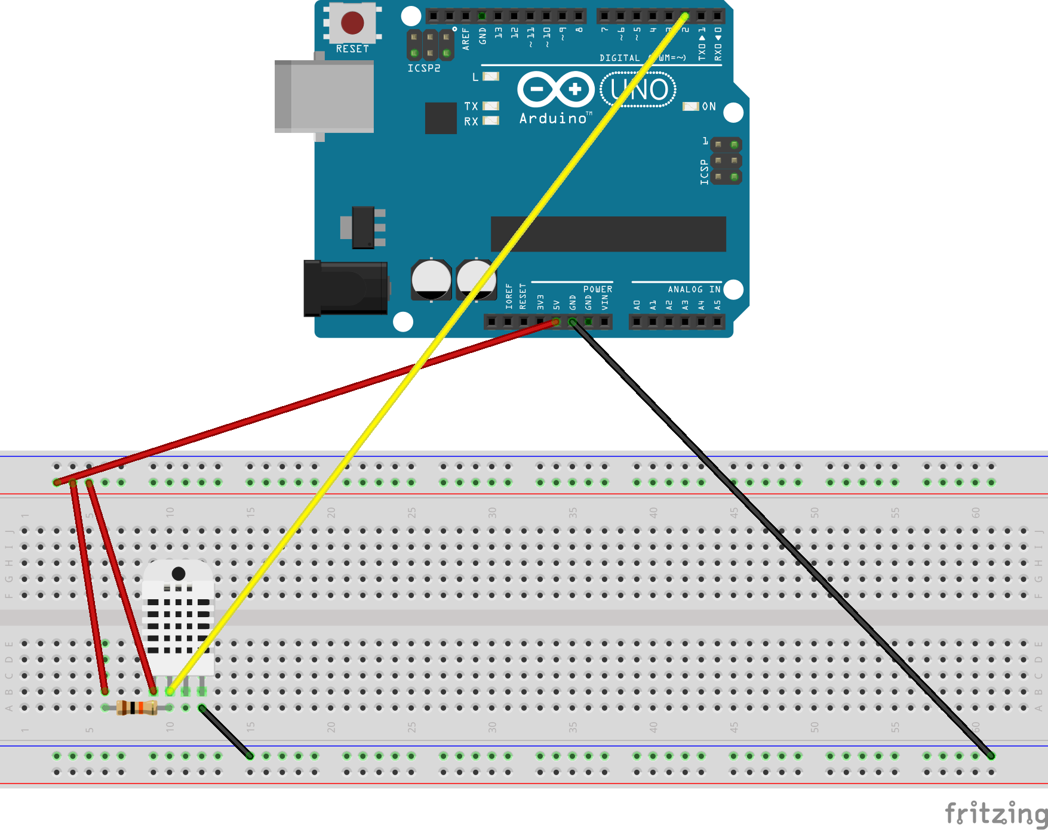

Após que foi feita a montagem do hardware assim podemos proceder a sua programação.



Antes de se começar a construir código, iremos precisar de uma biblioteca para podermos trabalhar com o sensor DHT22. Neste tutorial, foi utilizada uma biblioteca personalizada, que não se encontra nos repositórios do Arduíno, portanto no fim deste artigo estará disponível para download a biblioteca utilizada. Há que ter a atenção se for utilizada uma biblioteca diferente o código poderá não funcionar corretamente.

|  |
| --- |
| #include <DHT.h>  int Sensor = 2; //Pino onde está ligado o sensor DHT22  DHT dht(Sensor, DHT22); //Esta instrução indica qual à biblioteca qual o modelo do sensor utilizado  float temperatura; // Variável que nos irá mostrar a temperatura  float humidade; // Variável que nos irá mostrar a humidade  void setup() {  Serial.begin(9600);// Sincronizar a porta serial a 9600 bits por segundo  pinMode(Sensor, INPUT); // Definir o nosso sensor como INPUT  dht.begin();// Esta instrução é necessária, para que o nosso sensor possa estar pronto para ser utilizado  }  void loop() {  temperatura = dht.readTemperature(); // Esta instrução permite que o sensor guarde a leitura da temperatura na variável  humidade = dht.readHumidity(); // Esta instrução permite que o sensor guarde a leitura da humidade na variável  delay(2000); // Para o programa durante 2000 milissegundos;  // Escreve para a porta serial a temperatura e a humidade:  Serial.print("Temperatura: ");  Serial.print(temperatura);  Serial.print("c Humidade: ");  Serial.print(humidade);  Serial.println("%");  } |

Como podemos observar no programa acima representado existem dois parâmetros um pouco desconhecidos.

O primeiro paramento é **Serial.begin(9600).** Esta instrução é necessária sempre que temos comunicação serial, permite ajustar os bits de transmissão em segundos enviados ou recebidos pela porta serial. Mais à frente nesta rubrica iremos abordar a porta Serial e o seu modo de funcionamento onde será explicado em pormenor estas informações.

O outro parâmetro desconhecido é a função **delay().** Esta função tem como objetivo parar o nosso programa por um determinado período de tempo, esse tempo é indicado como um parâmetro de entrada na função em milissegundos. Esta função por vezes não se torna a ideal a ser utilizada, pois quando queremos que o Arduíno faça várias tarefas ao mesmo tempo, esta não se torna a ideal. Uma das alternativas é usar a função **millis()** ou mesmo até Interrupções(Interrupts), mas para este tipo de projetos ficamos pela função **delay()**.

Após termos efetuado todas as ligações do hardware e elaborado o nosso programa, resta verificar o nosso output. Como foi indicado mais acima neste tutorial a nossa temperatura e humidade está a ser enviada para a nossa porta serial. Para tal no Arduíno IDE, iremos abrir o monitor da nossa porta serial para podermos observar a nossa informação.

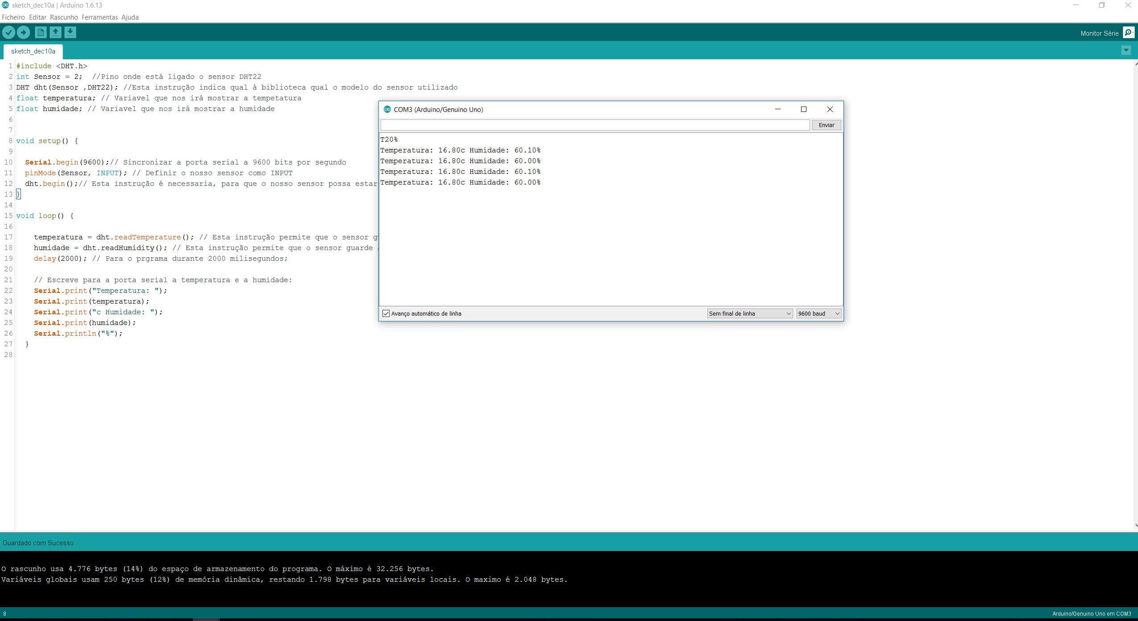

E assim concluímos o nosso primeiro projeto no Arduíno. O que acharam deste projeto? No futuro, que tipo de projetos gostariam que fossem apresentados?